COMO SUBMETER O SEU TRABALHO NO SICTEC 2022

1º PASSO – ENTRAR NO LINK DO EVENTO, NA PÁGINA DO CESCAGE.

EM SEGUIDA, ENTRAR NO LINK:
http://www.cescage.edu.br/site/sictec2022

2º PASSO – ENTRAR NO LINK DE SUBMISSÃO DO TRABALHO.

https://phantomstudio.com.br/index.php/sic/issue/view/98

3º PASSO – FAZER O CADASTRO DE APRESENTADOR, CLICANDO EM ACESSO.
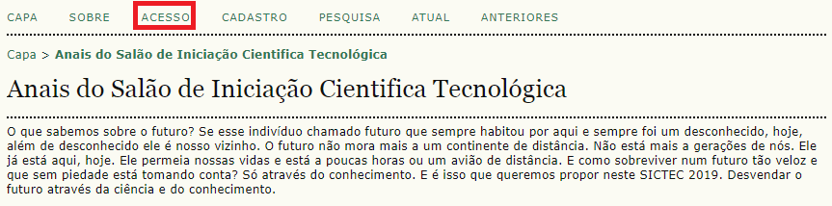
EM SEGUIDA, CLICAR EM “NÃO ESTÁ CADASTRADO? CADASTRE-SE NO SISTEMA”.
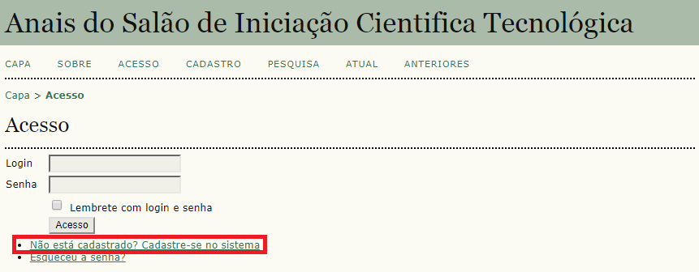

4º PASSO – ENTRAR COM O LOGIN E SENHA INFORMADO NO CADASTRO, NA SEQUÊNCIA SUBMETER O TRABALHO.
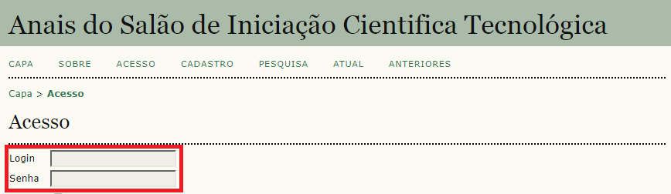

5º PASSO – AO ENTRAR COM O LOGIN E SENHA INFORMADO NO CADASTRO, VOCÊ VAI EM NOVA SUBMISSÃO.

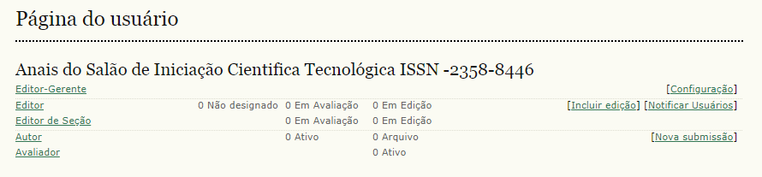

6º PASSO – VOCÊ VAI SELECIONAR TODOS OS ITENS PARA SUBMISSÃO, DEPOIS VOCÊ VAI EM “SALVAR E CONTINUAR”.
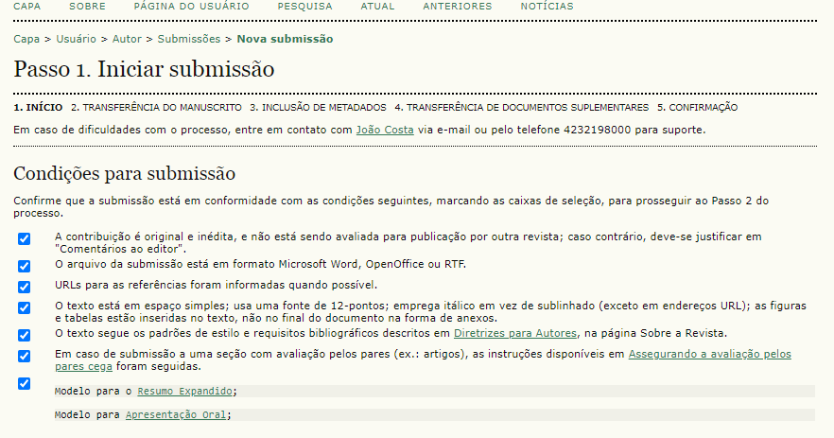

7º PASSO – VOCÊ VAI SELECIONAR O TRABALHO QUE VOCÊ VAI SUBMETER PARA O EVENTO, SEGUINDO AS NORMAS, EM SEGUIDA VAI EM TRANSFERIR DEPOIS EM “SALVAR E CONTINUAR”.
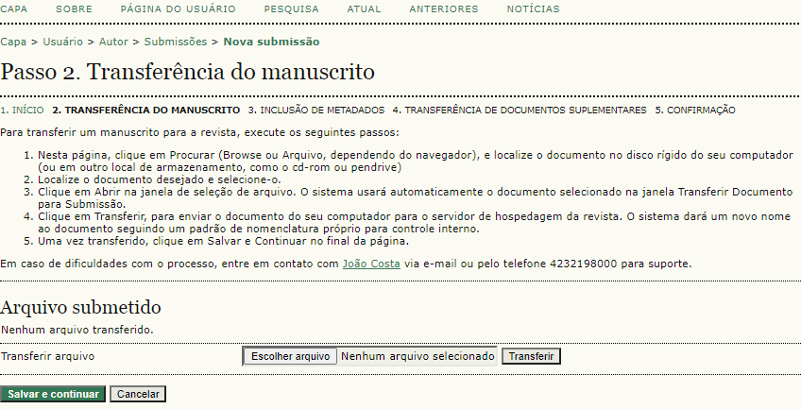

8º PASSO – VOCÊ VAI FAZER O PREENCHIMENTO DOS AUTORES DO TRABALHO. CASO TENHA MAIS AUTORES, VOCÊ VAI EM INCLUIR AUTOR. FAZER O PREENCHIMENTO DE TODOS OS CAMPOS OBRIGATÓRIOS (*). DEPOIS EM “SALVAR E CONTINUAR”.
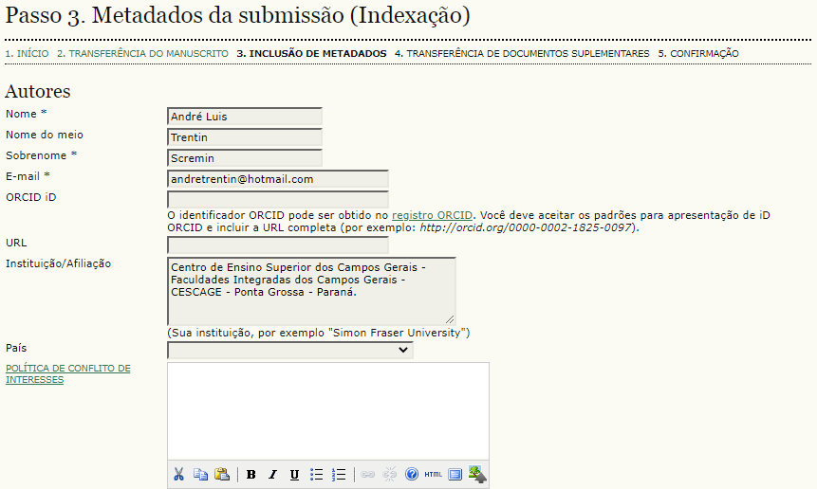

9º PASSO – VOCÊ VAI ESCOLHER O ARQUIVO, DEPOIS TRANSFERIR O TRABALHO SUBMETIDO. DEPOIS EM “SALVAR E CONTINUAR”.
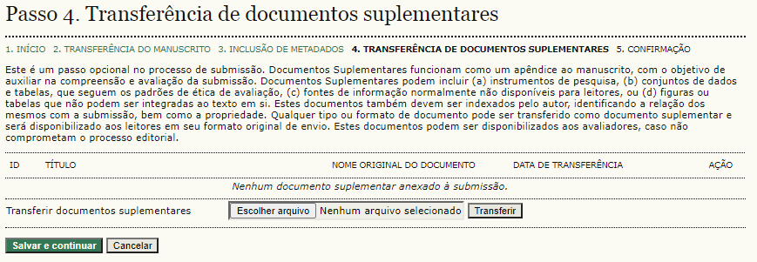

10º PASSO – VOCÊ VAI INSEIR O TÍTULO, AUTORES, PALAVRAS CHAVE, SELECIONAR O TIPO DA PESQUISA, IDIOMA E MARCAR O ITEM “APRESENTAR DOCUMENTO AOS AVALIADORES (SEM METADADOS) ”. DEPOIS EM “SALVAR E CONTINUAR”.

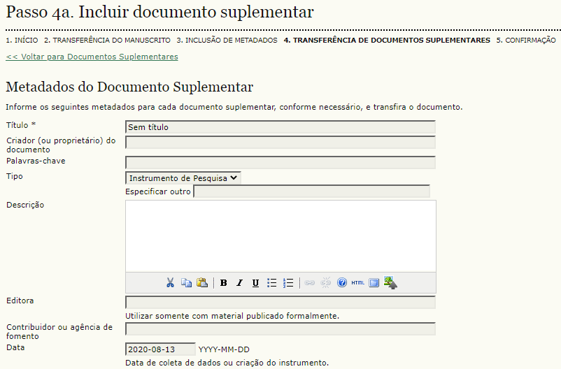

11º PASSO – “SALVAR E CONTINUAR”.
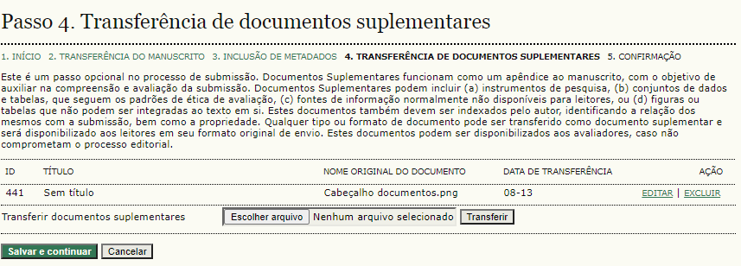

12º PASSO – “CONCLUIR SUBMISSÃO”.
